浙 江 大 学 竞 争 性 磋 商

采 购 文 件

项目名称： 浙江大学理学部办公家具竞争性磋商

项目编号： ZUPC-CS-2022001

浙江大学总务处
2022年5月19日

采 购 文 件 目 录

一、竞 争 性 磋 商 采 购 公 告 1
二、竞 争 性 磋 商 须 知 4
三、附件：采 购 数 量 和 技 术 要 求 13
四、竞 争 性 磋 商 评 审 程 序 28
五、评审办法及评分标准 36
六、合 同 范 本 38

一、竞 争 性 磋 商 采 购 公 告
项目概况
《浙江大学理学部办公家具竞争性磋商》采购项目的潜在供应商应通过邮件报名以获取采购文件，并于2022年5月25日17点00分前提交响应文件到浙江大学总务处。

一、项目基本情况
项目编号：ZUPC-CS-2022001
项目名称：浙江大学理学部办公家具竞争性磋商
采购方式：竞争性磋商
预算金额：人民币80万元
最高限价：人民币80万元
采购需求：理学部办公家具 一批，详见标书文件。
合同履行期限：合同签订后45天内。
本项目不接受联合体投标。

二、申请人的资格要求：
1.满足《中华人民共和国政府采购法》第二十二条规定；
2.落实政府采购政策需满足的资格要求：无；
3.本项目的特定资格要求：无；

三、获取采购文件
时间：2022年5月19日至 2022年5月25日
地点：浙江大学总务处官网。
方式：通过发送邮件进行网络报名，报名后定期及时查收登记的邮箱，按邮件提示的要求发送授权文件即可完成报名步骤。只有报名人才能参与磋商过程。
售价：0元

四、响应文件提交
响应文件递交截止时间： 2022年5月25日17点00分。响应文件应通过邮寄快递方式（建议选择顺丰或EMS）由邮寄快递公司在截止时间前直接送达浙江大学总务处，类似顺丰同城等请谨慎选用。请按以下格式邮寄：
收件单位（必填）：浙江大学总务处；地址：浙江省杭州市西湖区浙江大学紫金港校区纳米楼213-1（邮编：310058）；收件人：许老师；电话：0571-88981348。
寄件单位（必填）：供应商公司全称；地址：xxx（邮编：xxx）；寄件人：邮件报名人；电话：邮件报名人手机。
未按以上要求邮寄、逾期送达以及未按要求密封的响应文件一律不予接收。请各供应商充分考虑邮寄在途时间，确保响应文件在本采购项目规定的响应文件递交截止时间前实际送达规定的地址。

五、开启响应文件
时间：2022年5月26日14点00分；地点：浙江大学紫金港校区纳米楼218。
参与本项目的各供应商授权代表应在响应文件递交截止时间前一天中午12点前，用邮件报名时填写的手机号码添加许老师钉钉号zwcjjb以便后续参加视频会议磋商。添加时请说明公司全称，加好友后请保持真实姓名显示直至磋商结束。磋商当天请各供应商授权代表保持报名手机号的短信、电话、钉钉的在线畅通，如因无法及时联系导致供应商授权代表不能顺利参与，其后果由供应商自行承担。另，邮件报名人、磋商文件邮寄人、磋商当天参与人，应为同一人，如有特殊情况提前钉钉联系。
本项目磋商现场不接收响应文件，供应商授权代表一律不现场出席磋商会议。项目采用钉钉视频会议方式开标，磋商开始前将向供应商授权代表发起远程视频通话，通过视频会议方式进行开标及磋商过程。若磋商中需要供应商对响应文件作出澄清、说明或者补正等的，磋商小组将要求供应商作出书面澄清、说明，并在规定时间内将扫描件通过钉钉发送给zwcjjb钉钉账号。

六、公告期限
自本公告发布之日起3个工作日。

其他补充事宜
- 信用记录：
根据财库[2016]125号《关于在政府采购活动中查询及使用信用记录有关问题的通知》要求，总务处会对供应商信用记录进行查询并甄别。
信用信息查询的截止时点：磋商文件签署之日；查询渠道：“信用中国”（www.creditchina.gov.cn）、“中国政府采购网”（www.ccgp.gov.cn）、“浙江政府采购网（http://zfcg.czt.zj.gov.cn/）等；供应商存在不良信用记录的，其响应将被作为无效响应被拒绝。
不良信用记录指：“信用中国”被列入失信被执行人和重大税收违法案件当事人名单或存在 《中华人民共和国政府采购法实施条例》 第十九条规定的行政处罚记录（具体金额按财库〔2022〕3号文件执行，如有进一步规定，从其规定）；中国政府采购网被列入政府采购严重违法失信行为记录名单；浙江政府采购网曝光台中尚在行政处罚期内的；在参与浙江大学的项目中存在缔约过失且未按要求承担缔约过失责任的。
- 质疑和投诉：
供应商应依据《政府采购法》、《政府采购质疑和投诉办法》等法律法规进行质疑和投诉。供应商如认为采购文件、磋商过程或者成交结果使自己的权益受到损害的，可以在知道或者应知其权益受到损害之日起7个工作日内向浙江大学总务处提出质疑。质疑函应现场提交或通过快递方式交邮，现场提交时须同时提交递交人的身份证明和法定代表人授权书，快递提交时建议采用邮政EMS或其他可靠的快递方式。不接受其他方式提交的质疑函。供应商应在法定质疑期内一次性提出针对同一采购程序环节的所有质疑。对质疑答复不满意或者总务处未在规定时间内作出答复的，质疑供应商可以在答复期满后15个工作日内向本级财政部门提起投诉。
非政府采购项目，可参照以上要求向浙江大学总务处提出质疑。
- 账户信息：
浙江大学帐户
帐户名称：浙江大学
开户银行：中国农业银行杭州市浙大支行紫金港支行
银行账号：19 0422 0104 0000 014
- 其他
(1)采购方相关公示、公告及其他信息通过浙江大学总务处官网（http:// http://www.zwc.zju.edu.cn/）外网站发布或通过电子邮件方式发送供应商在报名时提供的电子邮箱，即视为供应商“知道或者应知”此事。供应商应确保报名时提供的邮箱在本次磋商活动期间能正常可靠使用。
(2)本次磋商活动期间前来总务处办理相关事宜的供应商代表均须出具公司有效授权。

八、凡对本次采购提出询问，请按以下方式联系。
1.采购人信息
名 称： 浙江大学
地址： 杭州市西湖区余杭塘路866号
联系方式： zupc@zju.edu.cn
2.采购执行机构信息
名 称： 浙江大学总务处
地 址： 浙江大学紫金港校区纳米楼213-1
联系方式： stellaxm@zju.edu.cn
3.项目联系方式
项目联系人： 袁老师、许老师
电 话： 0571-88206425
邮 箱： yaq@zju.edu.cn
4.书面质疑提交方式
方 式：邮寄或现场（携带授权书及身份证）提交
地 址： 浙江大学紫金港校区纳米楼213-1
收件人： 许老师

二、竞 争 性 磋 商 须 知
1.适用范围
本磋商文件仅适用于本次竞争性磋商采购所叙述的采购项目。
2.定义
（1）“采购方”系指按学校采购有关规定，受使用单位委托，组织本次磋商的浙江大学总务处。
（2）“磋商响应方”系指向需方递交磋商响应文件的供应商。
（3）“采购项目”系指按磋商文件要求的采购项目。
3.磋商响应方资格要求
符合《中华人民共和国政府采购法》对投标主体的要求。
4.磋商内容
详见采购数量和技术要求（附件一）。
5.磋商费用
无论磋商过程和结果如何，磋商响应方均自行承担与本次磋商有关的全部费用。
6.磋商报价说明
本项目预算80万元人民币，磋商响应方的最终报价应为人民币报价且应在项目预算之内，不符合此要求的投标文件按无效标处理。
6.1.不管是否为进口产品，供应商均应以人民币报价，人民币报价直接作为价格分计算依据。
6.2.成交供应商如与境外供应商约定外币计价的，汇率风险由成交供应商自行承担。
6.3.如需采购方办理进口（减免税）手续，由采购方指定外贸代理机构办理。代理费由成交供应商支付。代理费相关事宜详细见下述《外贸代理费说明》。
6.4. 外贸代理费说明:
外贸代理费用包括外贸代理公司的服务费和代收费用，均由成交供应商（中标方）承担。为规范计费，将代收费用分为常规代收费和额外代收费两类。杭州进港杭州地区安装及约定的常规方式产生的代收费特指为常规代收费，服务费和常规代收费根据单个外贸合同的金额(人民币金额)按下表费率包干计算：
外贸合同金额 | 费率报价 | 备注
10万以下 | 2450人民币元 | 固定金额收费
［10-35)万 | 2.0%
［35-70)万 | 1.6%
［70-140)万 | 1.3%
［140-350)万 | 0.8%
350万及以上 | 0.7%
额外代收费指在办理进口及减免税过程中因故不能按约定的常规方式办理导致的额外支出，如以下费用：
1）将一次性支付变更为多次付费的，由提出方承担增加的银行费用。如一个成交项目需要分开签署多份外贸合同的，每个合同根据合同金额所处区间确定代理费率。
2）货物到港地为杭州以外的异地目的港，或者货物最终目的地为杭州以外的异地地点时，需要产生的额外运费、保险费和搬卸费。
3）海运进口换单费超出 300元/票的部分 (此条款针对个别海运进口的供应商，在发货当地选择价格特别低廉甚至0成本运费的方式，从而把物流成本转嫁到国内段，以换单费等形式向国内客户收取的情况)。
4）特种设备检测费、能效检测费、最终用户和最终用途说明办理费用；特殊物品生物卫生检验备案费等其它特殊收费；因特殊原因导致额外增加的仓储费，如入冷冻仓库和危险品仓库的仓储费；需要使用特殊运输车辆（如避震车、冷链运输等）的费用；试剂类产品额外增加费用。
5）因供应商指定货代导致的额外费用。
如遇以上未涉及的收费，参照以上协商处理。
额外代收费用由成交供应商（中标方）承担，外贸代理公司在结算时需向收费人列出明细及单据，并接受浙江大学总务处的监督。
7.参加磋商的保证金
本项目无需缴纳投标保证金。
8.货款支付
（1）国产设备及境内直接供货的进口设备：货到经安装调试，用户认定合格后，凭用户出具的安装调试报告支付90%货款（如供应商支付10%履约保证金，付全款。保证金在验收后无息退还）；验收合格后凭用户出具的验收报告支付10%。
（2）境外供货的设备：签订合同时交纳5%履约保证金，凭装运单据支付100%的货款，履约保证金在验收合格后无息退回。
（3）货款由需方负责支付。
（4）开票信息：开具增值税专用发票；
抬头：浙江大学
纳税人识别号：12100000470095016Q
地址：杭州市余杭塘路866号，电话88981919
开户行：中国农业银行杭州市浙大支行紫金港支行
账号：19 0422 0104 0000 014
行号：103331004223

9.磋商有效期
（1）自开标日起50个工作日内，磋商响应文件应保持有效。有效期短于这个规定期限的磋商响应文件将被拒绝。成交方的磋商响应文件自开标之日起至合同履行完毕止均应保持有效。
（2）特殊情况下，需方可与磋商响应方协商延缓采购响应的有效期，这种要求和答复均以书面形式进行。
（3）磋商响应方可拒绝接受延期要求。同意延长有效期的磋商响应方不能修改磋商响应文件。
10.磋商响应文件包括：磋商响应方商务技术响应文件及资格证明文件。
10.1商务技术响应文件包括：
（1）磋商响应书（附件二）；
（2）初次报价表（注明到货日期，附件三）；
（3）货物说明一览表（附件四）；
（4）技术偏离表（附件五）；商务偏离表（附件六）
（5）相关项目实施业绩一览表（附件七）；
（6）响应磋商要求的计划和服务承诺书（包括实施计划安排及售后服务承诺等，格式自制）；
（7）货物详细描述、项目实施安排及验收方案（附件八）；
（8）实验室环境改建（造）方案及报价依据（附件九）；
（9）磋商项目要求提供产品的彩页及详细的技术参数描述等。

10.2磋商响应方资格证明文件包括：
（1）法定代表人授权书（附件十）和全权代表身份证复印件；
（2）关于资格的声明函（附件十一）；
（3）公司的基本情况（包括公司的规模、设备、人员结构和经营状况及相关项目的经验证明[须提供用户清单及所承担的内容、公司对本项目的优势等介绍）；
（4）有效的营业执照复印件、税务登记证复印件（或三证合一、五证合一后的营业执照复印件）；
（5）提供截止2020年12月31日的财务报表及2020年12月的损益表或者银行出具的资信证明（境外公司等如不能提供，请说明，并提供银行存款证明）；
（6）如参加磋商采购厂商为代理商，需提供原厂商针对本项目的授权书原件。
（7）截止磋商响应文件签署之日前无不良信用记录的书面声明；
（8）参加政府采购活动前三年内在经营活动中没有重大违法记录的书面声明；
（9）法人代表及财务主管在本次采购活动前五年内没有刑事犯罪记录，没有行贿受贿或者偷税漏税等欺诈行为的书面声明；
（10）中小企业声明函、残疾人福利性单位声明函、监狱企业资格证明材料等；
（11）节能环保产品证明材料；
（12）采购文件要求的资质证明材料等；
（13）磋商响应方需要说明的其他文件和材料。
注：以上文件需加盖公章
10.3其他
请磋商响应方将响应文件终稿电子版随同响应文件纸质版一同密封提交（U盘或光盘等形式）。电子稿除无投标人公章 、法人和全权代表签名外，其他应与实际的纸质版响应文件一致。

10.4磋商响应文件的签署、份数及递交:
（1）磋商响应文件需打印或用不褪色的墨水填写。磋商响应文件的装订顺序应按竞争性磋商须知第10条所叙顺序装订成册；
（2）所有磋商响应文件均须由磋商响应方盖章，并由法定代表人或法定代表人授权代表签署。磋商响应方应写全称；
（3）磋商响应文件正本一份，副本五份（建议采用双面打印）。正本、副本封面书写要求见附件十七，正本、副本封面均应加盖公章。磋商响应方应将磋商响应文件正本和副本分别用信封密封，并在封皮上标明采购编号、采购项目名称、磋商响应方名称及“正本”或“副本”字样。正本、副本同时提交给需方；
（4）若磋商响应方未加写标记，需方对磋商响应文件的误投和提前启封不负责任；
（5）磋商响应文件的补充和修改：
磋商响应文件递交截止时间前，磋商响应方可以书面向需方已递交的磋商响应文件提出补充和修改，相应部分以最后的补充和修改为准。该书面材料应密封，由磋商响应方代表签字并加盖公章。
（6）磋商响应文件不得涂改和增删，如有错漏必须修改，修改处须由同一签署人签字或盖章；
（7）由于字迹模糊或表达不清引起的后果由磋商响应方负责；
10.5竞争性磋商文件的澄清与修改
1.磋商响应方应仔细阅读本竞争性磋商文件，如对本次竞争性磋商文件存在疑问，请将书面文件在提交首次响应文件截止时间五日前送至采购人，提交首次响应文件截止之日前，采购人可以对已发出的磋商文件进行必要的澄清或者修改，澄清或者修改的内容作为磋商文件的组成部分。澄清或者修改的内容可能影响响应文件编制的，采购人将在提交首次响应文件截止时间至少5日前，以书面形式通知所有获取磋商文件的供应商。不足5日的，采购人应当顺延提交首次响应文件截止时间。如规定时间内未收到任何质疑，则视为各磋商响应方均对此无异议。
2.无论出于何种原因，采购方可主动地或在解答磋商响应方提出的澄清问题时对磋商文件进行修改，磋商文件的修改将以书面形式，包括纸质、电子邮件形式，通知所有购买磋商文件的磋商响应方，并对其具有约束力，该澄清或修改的内容为磋商文件的组成部分。磋商响应方应立即以书面形式确认已收到修改文件。
3.磋商文件澄清、答复、修改、补充的内容为磋商文件的组成部分。当磋商文件与磋商文件的答复、澄清、修改、补充通知就同一内容的表述不一致时，以最后发出的书面形式文件为准。
4.磋商文件的澄清、答复、修改或补充都应该通过采购方以法定形式发布，其他人非通过本机构，不得擅自澄清、答复、修改或补充磋商文件。
11.无效磋商响应文件
发生下列情况之一的磋商响应文件被视为无效：
（1）在磋商响应文件递交截止时间以后邮寄到达或送达的磋商响应文件；
（2）严重破损失散或磋商响应文件内容严重缺失的；
（3）以电讯形式的磋商响应文件；
（4）与磋商文件有重大偏离的磋商响应文件；需提供而未提供或未如实提供磋商响应货物的技术参数、详细配置清单、或者磋商响应文件标明的响应或偏离与事实不符或虚假投标的；
（5）不按规定加盖公章的（必须为单位公章）或未经法定代表人或授权人签署的；
（6）经查询存在不良信用记录的；
（7）报价不符合采购文件要求或经过磋商后最终报价超过预算金额的。

12.磋商响应承诺书填写字迹必须清楚、工整，不得有加行，单价不得涂改。
13.安全问题及责任
凡浙江大学采购的设备、货物、服务等项目:
（1）对于设备、货物类项目，供应商提供的设备、货物应符合国家有关标准及相关安全规定。在货到验收合格并交付使用前，所涉安全问题及责任由供应商负责；货到验收合格并交付使用后，由于货物仪器本身缺陷造成的安全问题及责任由供应商负责，由于用户违规使用造成的安全问题及责任由使用方负责。
（2）对于服务类项目，在服务期满前，所涉安全问题及责任由供应商负责；在服务期满后，其中包含供应商提供的设备、货物的，设备和货物部分所涉安全问题及责任依照设备货物的相关规定。
（3）涉及工程项目的成交方应通过相应的企业认证并取得相应的认证证书；在项目的实施过程中应建立健全安全生产的各项制度及措施，确保安全生产，如发生各类安全事故，所造成的各项损失及相关责任由成交方负责。

14.纪律与监督
（1）严禁投标人向磋商采购人、用户和磋商小组等相关人员行贿，不能出资邀请上述人员到投标单位参观考察等可能影响评标公正的活动。
（2）磋商响应方不得以任何方式干扰影响采购工作。
（3）采购人、磋商小组在结果公开前，不得向他人透露可能影响公平竞争的有关情况。

15.特别说明：
1）磋商响应方所使用的资格、信誉、荣誉、业绩与企业认证必须为本法人所拥有。磋商响应方所使用的采购项目实施人员必须为本法人员工（或必须为本法人或控股公司正式员工）。
2）磋商响应方应仔细阅读竞争性磋商文件的所有内容，按照竞争性磋商文件的要求提交磋商响应文件，并对所提供的全部资料的真实性承担法律责任。
3）磋商响应方在磋商活动中提供任何虚假材料,其磋商响应文件无效，并报监管部门查处；成交后发现的,成交方须依照《中华人民共和国消费者权益保护法》第49条之规定双倍赔偿采购人，且民事赔偿并不免除违法磋商响应方的行政与刑事责任。
4）采购人、招标人可以视采购项目的具体情况，组织供应商进行现场考察或召开磋商前答疑会，但不单独或分别组织只有一个供应商参加的现场考察和答疑会。
5）磋商响应方成交后应按时同需方签订技术协议、合同，若磋商响应方放弃中标或未按时签订合同，需向采购方缴纳预算总额2%的赔偿金，同时采购方将有权根据《中华人民共和国政府采购法》、《中华人民共和国政府采购法实施条例》等相关法律法规追究其相应的法律责任。
16.磋商文件递交截止时间及地点
（1）递交时间：2022年5月26日14点00分。
（2）递交地点：浙江大学紫金港校区纳米楼218。

17.磋商地点和时间
（1）磋商时间：2022年5月26日14点00分。
（2）磋商地点：浙江大学紫金港校区纳米楼218。

三、附件：采 购 数 量 和 技 术 要 求

标项： 理学部办公家具 一批
主要参数与技术要求：
序号 | 品名 | 参考图片 | 尺寸规格（mm） | 单位 | 材质描述 | 数量
1 | 班台 | 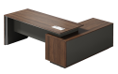 | 外围尺寸2000*1600*750  主台：1825*750*750  侧柜：1600*600*625 | 张 | 1、基材：采用优质刨花板(福人、大亚、丰林或同档次及以上品牌)，甲醛释放量≤0.05mg/m³；  2、台面贴面；选用双贴（夏特SCHATTDECOR、升达、夏王或同档次及以上品牌）三聚氰胺浸渍面纸饰面材料；  3、封边：华富立、兄奕、瑞好或同档次品牌接近色封边，台面总体厚度60mm，  4、五金：选用FGV、DTC、博格维诗、乐斯特弗或同档次及以上品牌。  5、配置及工艺：台面、桌脚采用灰色铝合金收边；含线盒内预留3个86型电源孔位。侧柜与桌面连接处含60mm高度隐形薄抽；铝合金斜拉手；  5、固定侧柜：含主机位、两抽柜及开门柜，抽屉内抽旁采用45°拼接，表面PVC包覆，抽底板采用5mm中纤板，与抽旁采用拉槽连接方式。 | 3
2 | 文件柜（上柜木框玻璃门） | 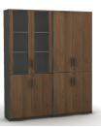 | 800*400*1966 | 张 | 1、基材：采用优质刨花板(福人、大亚、丰林或同档次及以上品牌)，甲醛释放量≤0.05mg/m³；  2、台面贴面；选用双贴（夏特SCHATTDECOR、升达、夏王或同档次及以上品牌）三聚氰胺浸渍面纸饰面材料；  3、封边：华富立、兄奕、瑞好或同档次品牌接近色封边；背板5mm，其他所有板件厚度18mm；  4、五金：选用FGV、DTC、博格维诗、乐斯特弗或同档次及以上品牌。  5、配置及工艺：立板Z型封边工艺，上柜木框玻璃门，内含2块隔板，分3层；下柜木门，内含1块隔板，分2层，下柜配锁。 | 3
3 | 文件柜（上柜木门） |  | 800*400*1966 | 张 | 1、基材：采用优质刨花板(福人、大亚、丰林或同档次及以上品牌)，甲醛释放量≤0.05mg/m³；  2、台面贴面；选用双贴（夏特SCHATTDECOR、升达、夏王或同档次及以上品牌）三聚氰胺浸渍面纸饰面材料；  3、封边：华富立、兄奕、瑞好或同档次品牌接近色封边；背板5mm，其他所有板件厚度18mm；  4、五金：选用FGV、DTC、博格维诗、乐斯特弗或同档次及以上品牌。  5、配置及工艺：立板Z型封边工艺，上柜木门，内含2块隔板，分3层；下柜木门，内含1块隔板，分2层，下柜配锁。 | 2
4 | 主管椅 | 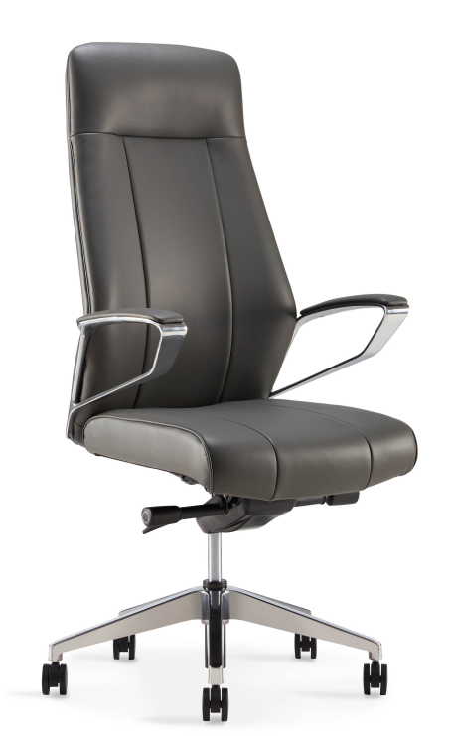 | 660*660*1240 | 张 | 1、面料：采用头层优质牛皮，柔软贴手，透气性好。皮革厚度大于1mm，撕裂力≥30N，断裂伸长率35%~60%，摩擦色牢度干擦≥4级。2、海绵：采用昱辰、圣诺盟、太和京华或同档次及以上品牌成型海绵，或同档次及以上品牌，软硬适中。密度不低于45kg/m³；回弹力：47%、拉伸强度不小85KPA；3、曲木板：椅背内板，椅座12mm优质曲木板；4、扶手：铝合金一体扶手框，扶手面牛皮；5、底盘：带倾仰、自重式机构、四档锁定底盘，机构稳固，操作灵敏；同步倾仰、拉力调节、背压解锁系统；6、气杆：选用WDF、三弘、KGS或同档次及以上品牌,可承受250kg重力，升降轻便灵活（升降30万次无损）、平稳、无漏气、无噪音；7、椅脚：精抛铝合金压铸五星脚，优质尼龙纤维材质，移动轻快灵活。 | 3
5 | 洽谈椅 | 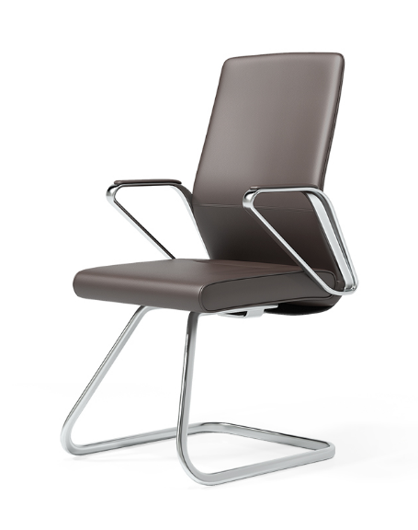 | 565*655*975 | 张 | 1、面料：采用头层优质牛皮，柔软贴手，透气性好。皮革厚度大于1mm，撕裂力≥30N，断裂伸长率35%~60%，摩擦色牢度干擦≥4级。2、海绵：采用昱辰、圣诺盟、太和京华或同档次及以上品牌成型海绵，软硬适中。密度不低于45kg/m³；回弹力：47%、拉伸强度不小于85KPA；3、扶手：铝合金扶手，头层优质牛皮扶手面；5、弓形架：壁厚1.8mm钢管折弯而成，表面电镀。 | 6
6 | 三人沙发 | 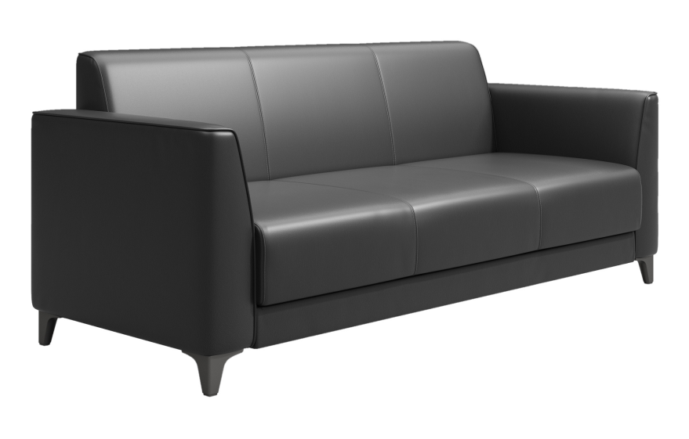 | 2000*820*430 | 张 | 1、面材：采用头层优质牛皮，柔软贴手，透气性好。皮革厚度大于1㎜，撕裂力≥30N，断裂伸长率35%~60%，摩擦色牢度干擦≥4级；2、海绵：采用昱辰、圣诺盟、太和京华或同档次及以上品牌成型海绵，或同档次及以上品牌。优质高密度回弹海绵，座面表观密度≥25kg/m³，其他部位表观密度≥20kg/m³，泡沫回弹性能A级≥45%；3、内架：采用实木及多层板内架结构，材料为优质东北落叶松实木框架，经去皮、烘干、防虫防腐处理；4、沙发脚：采用金属五金脚厚度≥2mm；5、功能：沙发扶手采用弧形。 | 4
7 | 茶几 | 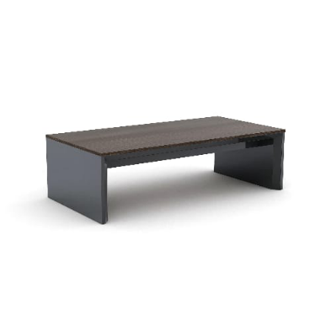 | 1400*700*420 | 张 | 1、基材：采用优质刨花板(福人、大亚、丰林或同档次及以上品牌)，甲醛释放量≤0.05mg/m³；2、台面贴面；选用双贴（夏特SCHATTDECOR、升达、夏王或同档次及以上品牌）三聚氰胺浸渍面纸饰面材料；3、封边：华富立、兄奕、瑞好或同档次品牌接近色封边，台面总体厚度60mm；4、台面、桌脚采用灰色铝合金收边； | 3
8 | 办公桌1 | 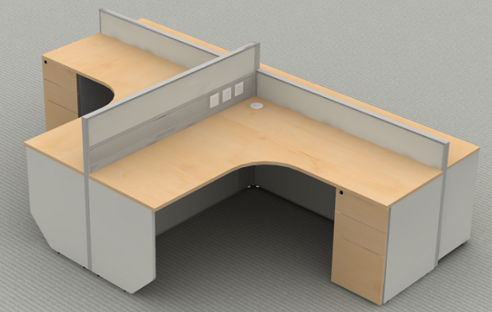 | 1600*1600*750/1100 | 张 | 1、基材：优质铝材，经碱蚀阳极氧化、粉末喷涂、喷砂等处理；2、饰面：扪布、防火板饰面（局部玻璃）保证整体屏风板平整，无鼓包，塌陷等缺陷；  3、内置框架：桌下屏风采用钢板/钢板扪布加铝合金走线槽。桌上屏风采用钢板，铝合金走线槽。台面上下均需走线功能。  4、屏风框架：框架厚度≥42MM,装饰型材截面厚度≥0.8mm，结构型材截面厚度≥1.2mm，保证整体屏风的强度，接头配件采用锌合金。  5、配置：屏风板需上下均含走线槽，各预留3个86型电源模块位置；  6、基材：采用优质刨花板(福人、大亚、丰林或同档次及以上品牌)，甲醛释放量≤0.05mg/m³；  7、台面贴面；选用双贴（夏特SCHATTDECOR、升达、夏王或同档次及以上品牌）三聚氰胺浸渍面纸饰面材料；  8、封边：华富立、兄奕、瑞好或同档次品牌接近色封边，台面厚度25mm；  9.五金件：选用优质钢制脚架，经打磨抛光、酸洗、磷化、防腐、防锈等工艺处理，表面静电粉末喷涂处理；  10、固定侧柜：含三抽柜及开门柜，抽屉内抽旁采用45°拼接，表面PVC包覆，抽底板采用5mm中纤板，与抽旁采用拉槽连接方式。 | 3
9 | 办公桌2 | 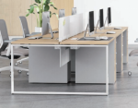 | 1200*600*750/1100 | 张 | 1、基材：采用优质刨花板(福人、大亚、丰林或同档次及以上品牌)，甲醛释放量≤0.05mg/m³；  2、台面贴面；选用双贴（夏特SCHATTDECOR、升达、夏王或同档次及以上品牌）三聚氰胺浸渍面纸饰面材料；  3、封边：华富立、兄奕、瑞好或同档次品牌接近色封边，台面厚度25mm；  4、五金件：选用优质钢制脚架，经打磨抛光、酸洗、磷化、防腐、防锈等工艺处理，表面静电粉末喷涂处理；  5、五金配件：FGV、DTC、博格维诗、乐斯特弗或同档次及以上品牌或同档次及以上品牌；  6、固定侧柜：含三抽柜，抽屉内抽旁采用45°拼接，表面PVC包覆，抽底板采用5MM中纤板，与抽旁采用拉槽连接方式。 | 3
10 | 办公椅 | 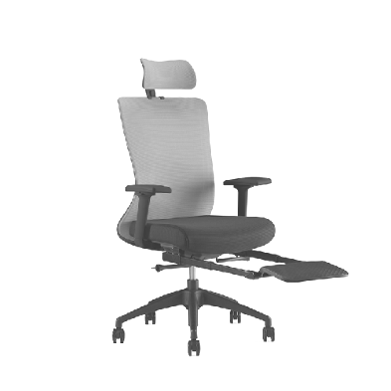 | 630*595*1240 | 张 | 1、面材：采用优质网布，柔软贴手，透气性好。芳香胺有害物质含量＜5mg/kg，颜色干擦牢度≥4级，耐酸碱汗渍变色≥3级、沾色≥3级；  2、海绵：采用昱辰、圣诺盟、太和京华牌成型海绵或同档次及以上品牌，软硬适中。密度不低于45kg/m³；回弹力：47%、拉伸强度不小于85KPA；  3、底盘：带倾仰、自重式机构、三档锁定功能，机构稳固，操作灵敏；同步倾仰、拉力调节、背压解锁系统；  4、气杆：气压升降系统采用气压棒采用WDF、三弘、KGS或同档次及以上品牌,可承受250kg重力，升降轻便灵活（升降30万次无损）、平稳、无漏气、无噪音；  5、椅脚：黑色尼龙脚+黑色PU椅轮+午休脚踏，椅轮采用优质尼龙纤维材质；  6、配置：配置午休脚踏板，PP材质方便清洗，收纳方便，拉杆伸缩顺畅； | 5
11 | 钢木茶几 | 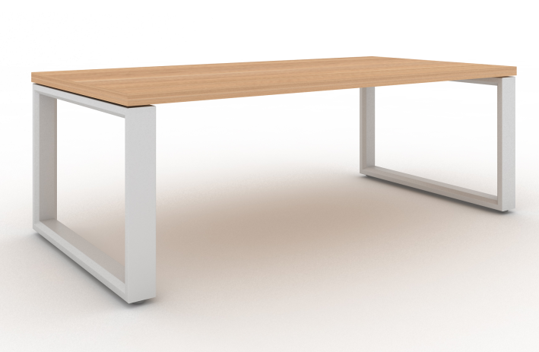 | 1200*600*420 | 张 | 1、基材：采用优质刨花板(福人、大亚、丰林或同档次及以上品牌)，甲醛释放量≤0.05mg/m³；  2、台面贴面；选用双贴（夏特SCHATTDECOR、升达、夏王或同档次及以上品牌）三聚氰胺浸渍面纸饰面材料；  3、封边：华富立、兄奕、瑞好或同档次品牌接近色封边，台面厚度25mm；  4、五金件：选用优质钢制脚架，经打磨抛光、酸洗、磷化、防腐、防锈等工艺处理，表面静电粉末喷涂处理； | 1
12 | 文件矮柜 | 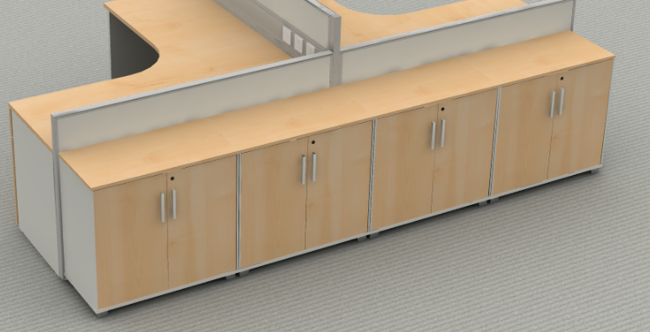 | 800*400*750 | 张 | 1、基材：采用优质刨花板(福人、大亚、丰林或同档次及以上品牌)，甲醛释放量≤0.05mg/m³；  2、台面贴面；选用双贴（夏特SCHATTDECOR、升达、夏王或同档次及以上品牌）三聚氰胺浸渍面纸饰面材料，所有板件厚度18mm；  3、封边：华富立、兄奕、瑞好或同档次品牌接近色封边；  4、五金配件：FGV、DTC、博格维诗、乐斯特弗或同档次及以上品牌或同档次及以上品牌； | 6
13 | 钢制文件柜 | 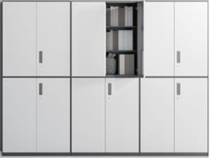 | 900*450*2140 | 张 | 1、材料：采用武钢、马钢、宝钢或同档次品牌优质冷轧薄钢板柜体厚度0.7mm（裸板厚度）符合(冷轧低碳钢板及钢带)标准中力学性能要求。  2、塑粉:环氧聚酯型粉末涂料,表面性能突出,环保无污染,具有优异的耐候、耐热、耐冲击性能,采用三禾、普尔达、阿克苏或同档次品牌塑粉。  3、五金配件：阻尼铰链采用海福乐、SHABC、Harvsun或同档次品牌，表面镀白锌处理，锁具采用望通、Harvsun、雷曼或同档次品牌常规锁具。  4、柜体边框采用8mm薄边工艺，一体成型防尘拉手（颜色可选）。  5、配置：上柜体含2块活动隔板，分3层，上柜加锁。下柜体含2块活动隔板，柜体分3层双开门，下柜加锁。 | 44
14 | 货架 | 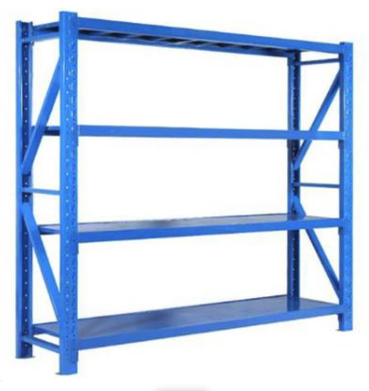 | 2000*600*2000 | 张 | 1、材料：采用武钢、马钢、宝钢或同档次品牌优质冷轧薄钢板。立柱1.2mm（裸板厚度），隔板厚度0.8mm（裸板厚度）符合(冷轧低碳钢板及钢带)标准中力学性能要求。  2、塑粉:环氧聚酯型粉末涂料,表面性能突出,环保无污染,具有优异的耐候、耐热、耐冲击性能,采用三禾、普尔达、阿克苏或同档次品牌塑粉。 | 1
15 | 培训桌 | 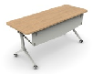 | 1400*550*750 | 张 | 1、基材：采用优质刨花板(福人、大亚、丰林或同档次及以上品牌)，甲醛释放量≤0.05mg/m³；  2、台面贴面；选用双贴（夏特SCHATTDECOR、升达、夏王或同档次及以上品牌）三聚氰胺浸渍面纸饰面材料；  3、封边：华富立、兄奕、瑞好或同档次品牌接近色封边，台面厚度25mm；  4、下架：桌脚采用铝合金壁厚3mm，桌脚立柱钢管壁厚1.5mm，铝合金拉杆翻转控制件壁厚2mm,铝合金横梁壁厚1.5mm，铝合金托臂壁厚3mm，铝合金立柱衡量连接件壁厚6mm，卡其色塑料转接件连接；  5、功能：90°联动翻转机构，顺畅不卡顿；桌脚安装滑轮带刹车，采用合成尼龙纤维树脂材料；桌面配木质前挡板。需考虑收纳时台面防撞设计，立柱带挂钩设计。 | 93
16 | 培训椅 | 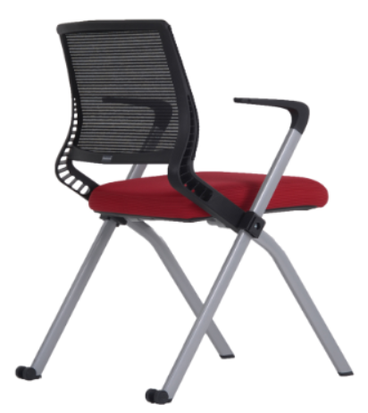 | 560*580*810 | 张 | 1、面料：背面一体成型针织网套/座垫采用双丝网布，芳香胺有害物质含量＜5mg/kg，颜色干擦牢度≥4级，耐酸碱汗渍变色≥3级、沾色≥3级；  2、海绵：采用昱辰、圣诺盟、太和京华牌成型海绵或同档次及以上品牌，软硬适中。密度不低于45kg/m³；回弹力：47%、拉伸强度不小于85KPA；  3、曲木板：12mm座板，甲醛释放量≤0.05mg/m³；  4、四脚架：壁厚1.8mm钢管折弯而成，表面闪银喷涂，椅背与脚架连接处塑件镂空设计，增加椅背的弹性；  5、椅轮：尼龙万向轮，四脚架壁厚2mm钢管，表面闪银喷涂；6、功能：坐垫可翻卷动，可平行收纳，固定扶手。可左右连接，带公母扣扣键。 | 186
17 | 演讲台 | 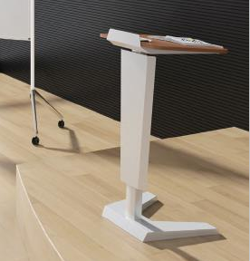 | 590*510*1145 | 张 | 1、基材：采用优质刨花板(福人、大亚、丰林或同档次及以上品牌)，甲醛释放量≤0.05mg/m³；  2、台面贴面；选用双贴（夏特SCHATTDECOR、升达、夏王或同档次及以上品牌）三聚氰胺浸渍面纸饰面材料；  3、封边：华富立、兄奕、瑞好或同档次品牌接近色封边，台面厚度18mm  4、五金：金属下架。 | 4
18 | 会议桌 | 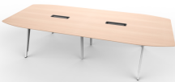 | 3200*1400*750 | 张 | 1、基材：采用优质刨花板(福人、大亚、丰林或同档次及以上品牌)，甲醛释放量≤0.05mg/m³；  2、台面贴面；选用双贴（夏特SCHATTDECOR、升达、夏王或同档次及以上品牌）三聚氰胺浸渍面纸饰面材料；  3、封边：华富立、兄奕、瑞好或同档次品牌接近色封边，台面厚度25mm；台面含2个线盒，内预留3个86型电源孔位。配金属上线箱上线。  4、五金件：选用优质钢制脚架，经打磨抛光、酸洗、磷化、防腐、防锈等工艺处理，表面静电粉末喷涂处理； | 19
19 | 会议椅 | 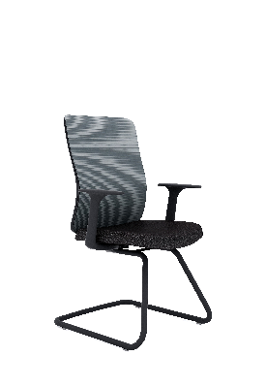 | 615*620*1050 | 张 | 1、面料：背面一体成型针织网套/座垫采用双丝网布，芳香胺有害物质含量＜5mg/kg，颜色干擦牢度≥4级，耐酸碱汗渍变色≥3级、沾色≥3级；  2、海绵：采用昱辰、圣诺盟、太和京华牌成型海绵或同档次及以上品牌，软硬适中。密度不低于45kg/m³；回弹力：47%、拉伸强度不小于85KPA；  3、曲木板：12mm座板，甲醛释放量≤0.05mg/m³；  4、金属弯管弓形椅架，壁厚1.8mm； | 21
20 | 实木会议桌 | 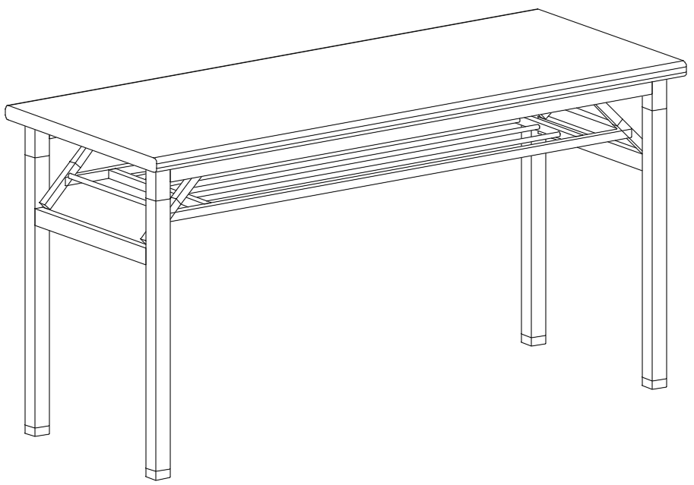 | 1500*600*760 | 张 | 1.基材：桌面美国黑胡桃原木，经干燥、防虫、防腐处理，含水率≤8%，不翘曲、不变形，无节疤、无虫眼；  2.桌面厚度35mm，不超过4块原木整料拼板；  3.木质部件表面经180目砂纸打磨后进口木腊油分三道涂刷，每道涂刷干后分别用400目和600目细砂纸打磨，最后抛光，木纹清晰自然，手感细腻；  4.下架：下部折叠钢架，托架尺寸与台面齐平，方管壁厚≥1.5mm，表面经酸洗、磷化后静电喷塑处理，带书包架。 | 75
21 | 实木软包椅 | 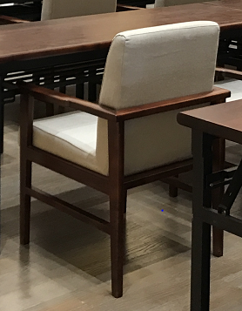 | 630*600*920 | 张 | 1.所有外露木质部件均采用美国黑胡桃原木实木，经干燥、防虫、防腐处理，含水率≤8%，不翘曲、不变形，无节疤、无虫眼；  2.各部件用料规格自行深化，符合人体工程学并力求良好的视觉效果和结构稳固性；  3.座板及靠背硬质杂木基础，内填昱辰、圣诺盟、太和京华牌成型海绵或同档次及以上品牌，软硬适中。密度不低于45kg/m³；回弹力：47%、拉伸强度不小于85KPA；，覆面优质亚麻面料；  4.木质部件表面经180目砂纸打磨后进口木腊油分三道涂刷，每道涂刷干后分别用400目和600目细砂纸打磨，最后抛光，木纹清晰自然，手感细腻。 | 150
22 | 升降演讲台 | 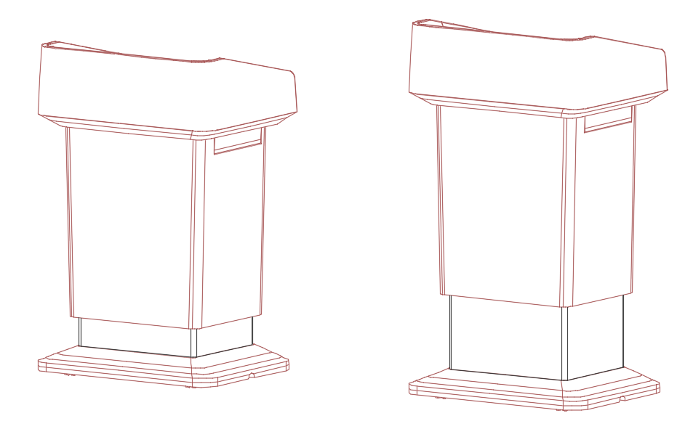 | 700*530*1050  （正面可装浙大LOGO） | 张 | 1、基材：选用福人、大亚、丰林或同档次及以上品牌环保型中纤板，顶部高度300mm，底座高度100mm。经过防虫，防腐等化学处理，甲醛释放量≤0.05mg/m³，密度0.65-0.80g/cm³，静曲强度≥24Mpa，吸水膨胀率≤12％，含水率3-13%，平整度好，性能稳定，不易变形；  2、饰面：采用0.6MM厚度实木木皮；  3、油漆：使用大宝、华润、易涂宝或同档次及以上品牌，光泽均匀度好，调和比例高，油漆无颗粒、气泡、漆点、颜色均匀。表面细小颗粒每平方米不超过二个点，表面硬度达到3H级；  4、工艺要求：（1）木材干燥至低于9％的含水率；（2）表面光亮平整，油漆无颗粒、气泡、渣点，颜色均匀；（3）面板木纹纹理自然，颜色线条拼合细密；整体五金配件紧密拼接，封边细腻，线条均匀，转角过渡自然，间隙细小且均等，连接稳固，不易掉色。  5、选用捷昌、奥曼德、博士等品牌电机，可电动升降； | 1
23 | 接待沙发 | 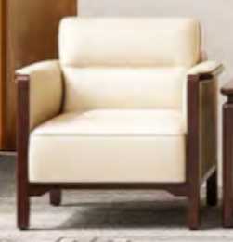 | 870*800*820 | 张 | 1.面材：卡森、顺达、国建或同档次品牌优质头层牛皮+扶手外侧及沙发背面优质西皮；  2.海绵：座面密度≥50kg/m3（中硬度），靠背密度22kg/m³-30（超软），扶手面密度50kg/m³-70（硬），贴棉完成后再加贴一层丝绵成型；  3.内架：采用实木及多层板内架结构，材料为优质东北落叶松实木框架，经去皮、烘干、防虫防腐处理；底架内部优质绷带材料；  4.脚架：实木脚框。 | 8
24 | 接待茶几 |  | 700*450*550 | 张 | 1、基材：选用福人、大亚、丰林或同档次及以上品牌环保型中纤板，台面厚度18mm，经过防虫，防腐等化学处理，甲醛释放量≤0.05mg/m³；2、饰面：采用0.6MM厚度实木木皮；  3、油漆：使用大宝、华润、易涂宝或同档次及以上品牌，光泽均匀度好，调和比例高，油漆无颗粒、气泡、漆点、颜色均匀。表面细小颗粒每平方米不超过二个点，表面硬度达到3H级；  4、工艺要求：（1）木材干燥至低于9％的含水率；（2）表面光亮平整，油漆无颗粒、气泡、渣点，颜色均匀；（3）面板木纹纹理自然，颜色线条拼合细密；整体五金配件紧密拼接，封边细腻，线条均匀，转角过渡自然，间隙细小且均等，连接稳固，不易掉色。  5、台面木皮采用3D吸覆工艺，一圈带8mm高挡水条。 | 5
25 | 茶水柜 | 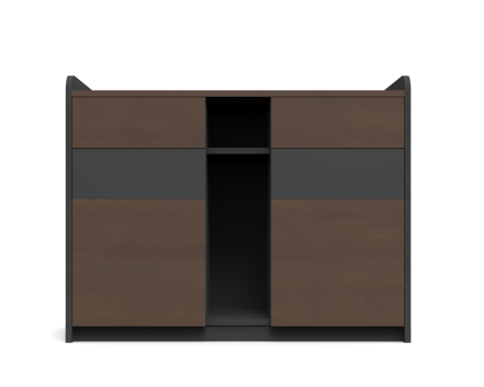 | 1017*400*805 | 张 | 1、基材：选用福人、大亚、丰林或同档次及以上品牌环保型中纤板，经过防虫，防腐等化学处理，甲醛释放量≤0.05mg/m³；2、饰面：采用0.6MM厚度实木木皮，背板5mm，其他板材18mm；3.油漆：大宝、华润、易涂宝或同档次品牌，光泽均匀度好，调和比例高，表面细小颗粒每平方米不超过二个点、硬度达到3H级；  4.胶水：苯≤0.05g，甲苯+二甲苯≤0.5g，TVOC≤50g/L；  5.五金配件：海蒂诗、海福乐同档次品牌；  6.工艺：表面光亮平整，油漆无颗粒、气泡、渣点，颜色均匀，面板木纹纹理自然，颜色线条拼合细密，整体五金配件紧密拼接，封边细腻，线条均匀，转角过渡自然，间隙细小且均等，连接稳固，不易掉色。 | 1

说明： 本项目采购货物对应的中小企业划分标准所属行业为：工业。
附件二：
磋 商 响 应 书

致：浙江大学xxxx:

(磋商响应方全称)授权 （全名、职务）为全权代表，参加贵方组织的 （采购项目名称）（编号为ZUPC-CS-2022001）采购有关活动，并进行竞争性磋商。为此：
1.提供磋商须知规定的全部磋商响应文件。
2.所附初次报价表中规定的应提供和支付的总价为： 人民币： 。
3.磋商响应方已详细审查全部磋商文件，同意竞争性磋商须知的各项要求。
4.若成交，磋商响应方将按磋商文件规定履行合同责任和义务。
5.磋商响应承诺书自磋商当日起有效期为50个工作日。
6.磋商响应方同意提供按照贵方可能要求的与其磋商有关的一切数据或资料，并保证其真实性、合法性。
7.我方与本磋商有关的一切正式来往通讯请寄：
地址： 邮编：
电话： 传真：
磋商响应方名称： （公章）
全权代表签字：
磋商响应文件递交日期： 年 月 日
附件三:
初 次 报 价 表

磋商响应方名称： （公章）
标项 采购编号

标项 | 名称 | 规格等 | 数量 | 单价 | 总价 | 交货时间 | 售后服务期
项目合计报价：

磋商响应方代表签字： 职务：
日期：
备注：1.此表在不改变格式内容时，可自行制作。
2.此报价需包含设备价格、运输费用（到用户指定地点的所有运输费用）、安装调试费用、培训费用和正常使用必备的附件价格等一切费用，不需要用户额外支付其他费用。
3.本次磋商，供应商均应以人民币报价。

附件四:
货 物 详 细 说 明 一 览 表

磋商响应方名称： （公章）
标项 采购编号

序号 | 部件型号 | 描述/配置 | 制造商 | 数量 | 单价 | 总价 | 备注
磋商响应总价：
磋商响应方代表签字： 职务：
日期：

备注：此表在不改变格式要求的情况下，可自行制作，各部件和组成部分的型号与配置必须写详细。报价应与初次报价表相一致。
附件五：
技术偏离表

磋商响应方名称： （公章）
标项 采购编号

序号 | 名称 | 采购规格 | 响应规格 | 偏离 | 说明

磋商响应方代表签字： 职务：
日期：

注：
1.逐项按照磋商文件要求填写响应规格。
2.偏离说明是指对磋商文件要求存在不同之处的解释说明。偏离系指：正偏离（高于采购要求）负偏离（低于采购要求）无偏离（满足采购要求）。
3.如不填写或填写不全或未如实填写，自行承担投标风险。
附件六;
商务偏离表
磋商响应方名称： （公章）
标项 采购编号

序号 | 内 容 | 招标要求 | 投标响应 | 备注
磋商响应方代表签字： 职务：
日期：

附件七：
相 关 项 目 实 施 业 绩 一 览 表
磋商响应方名称： （公章）
标项 采购编号

项目名称 | 项目类型 | 简要描述 | 项目金额  （万元） | 实施时间 | 合同、验收报告等附件页码 | 项目单位  联系人及电话

磋商响应方代表签字： 职务：
日期：

备注：
1.此表在不改变格式内容时，可自行制作。

附件八：
货物详细描述、项目实施安排、验收方案及售后服务承诺
（请磋商响应方根据所投产品详细描述，并根据自身实际情况，提出可操作的实施安排、验收方案及售后服务承诺）
- 货物详细描述

- 项目实施进度与人员安排

- 验收标准与验收方案

- 售后服务及培训承诺

磋商响应方代表签字： 职务：
日期：

附件九：
实验室环境改建（造）方案及报价依据
（请投标方根据所投产品情况明确对实验室环境及建设的要求，并根据目前实验室的情况，提出对实验室改建（造）方案、报价及依据）

磋商响应方代表签字： 职务：
日期：

附件十：
法 定 代 表 人 授 权 书

浙江大学xxxxx：
我单位法定代表人授权被委托人为全权代表，参加浙江大学xxxxx组织的以下项目，全权处理本项目招投标（含磋商及谈判）活动中的微信报名、现场踏勘、标书送达（邮寄）、现场或视频参加开标并代表公司签署相关文档、成交后签署技术协议和（或）合同，其在授权范围内的一切活动本公司均予以承认。如为通过视频会议方式进行开标、磋商的，开标当天评标期间从委托人钉钉号（微信报名时预留的手机号）上提交的文字及其他材料均视作其本人操作。

投 标 人单位全称：
法定代表人姓名：
被委托人姓名：
身份证号：
职务：
手机号码：
项 目名称：
编号：

法定代表人（签字或签章）： 投标人（公章）：
被授权委托人（签字）：

日期： 年 月 日
附件十一：
关 于 资 格 的 声 明 函

浙江大学xxxxx：

关于贵方 年 月 日 （采购编号）磋商邀请，本签字人愿意参加磋商，提供磋商货物一览表规定的 （产品名称），并证明提交的下列文件和说明是准确和真实的。
1.由 签发的我方工商营业执照复印件（加盖公章）一份
2.税务登记证（复印件）
3.法定代表人授权书
4.其他磋商小组或供应商认为需要提供的文件
5.公司的基本情况（包括公司的规模、设备、人员结构和经营状况及相关项目的经验证明[须提供用户清单及所承担的内容、公司对本项目的优势等介绍]）
6.提供截止2020年12月31日的财务报表及2020年12月的损益表或银行出具的资信证明（境外公司提供银行存款证明）
7.磋商项目注明要求提供代理资质证明或厂商授权的，须按要求提供相关证明
8.其他
本签字人确认磋商响应文件中关于资格的一切说明都是真实的、准确的。
单位名称：
单位地址：
本资格声明函授权代表签字：
传真： 邮编：

附件十二：
投标方无不良信用记录及违法记录的书面声明（格式自拟）

1.截止磋商响应文件签署之日前无不良信用记录的书面声明，并附上相应网站信用记录查询网页截图。

2.参加政府采购活动前三年内在经营活动中没有重大违法记录的书面声明；

3.法人代表及财务主管在本次采购活动前五年内没有刑事犯罪记录，没有行贿受贿或者偷税漏税等欺诈行为的书面声明；

附件十三：
中小企业声明函（货物）
本公司（联合体）郑重声明，根据《政府采购促进中小企业发展管理办法》（财库﹝2020﹞46 号）的规定，本公司（联合体）参加（单位名称）的（项目名称）采购活动，提供的货物全部由符合政策要求的中小企业制造。相关企业（含联合体中的中小企业、签订分包意向协议的中小企业） 的具体情况如下：
- （标的名称），属于（采购文件中明确的所属行业）行业；制造商为（企业名称），从业人员 人，营业收入为 万元，资产总额为 万元¹，属于（中型企业、小型企业、微型企业）；
- （标的名称） ，属于（采购文件中明确的所属行业） 行业；制造商为（企业名称），从业人员 人，营业收入为 万元，资产总额为 万元，属于（中型企业、小型企业、微型企业）；
……
以上企业，不属于大企业的分支机构，不存在控股股东为大企业的情形，也不存在与大企业的负责人为同一人的情形。
本企业对上述声明内容的真实性负责。如有虚假，将依法承担相应责任。
企业名称（盖章）：
日期：

1从业人员、营业收入、资产总额填报上一年度数据，无上一年度数据的新成立企业可不填报。

附件十四
残疾人福利性单位声明函

本单位郑重声明，根据《财政部 民政部 中国残疾人联合会关于促进残疾人就业政府采购政策的通知》（财库〔2017〕 141号）的规定，本单位为符合条件的残疾人福利性单位，且本单位参加______单位的______项目采购活动提供本单位制造的货物（由本单位承担工程/提供服务），或者提供其他残疾人福利性单位制造的货物（不包括使用非残疾人福利性单位注册商标的货物）。
本单位对上述声明的真实性负责。如有虚假，将依法承担相应责任。

单位名称（盖章）：
日 期：
附件十五 企业类型证明材料

（如有请提供）
附件十六： 节能环保产品证明材料

说明：
1.根据《财政部发展改革委 生态环境部 市场监管总局关于调整优化节能产品 环境标志产品政府采购执行机制的通知》（财库〔2019〕9号）要求，如果响应货物为节能产品（由财政部和国家发展改革委公布的《节能产品政府采购品目清单》）、环保产品（由财政部和生态环境部公布的《环境标志产品政府采购品目清单》）的，对环保、节能产品需在响应文件中注明，并提供相关证明材料（加盖公章）；
2.证明材料为符合品目清单要求的、国家确定的认证机构出具的、处于有效期之内的节能产品、环境标志产品认证证书。
3.评标小组审查此项只根据响应文件本身的内容，不再寻求其他的外部证据；
4.以上要求提供的证书或证明文件复印件，有有效期的必须在有效期内。
附件十七： 磋商响应文件封面
正（副）本
项目名称：
项目编号：ZUPC-CS-2022001
标项：（如标书有多个标项）

磋
商
响
应
文
件

磋商响应方全称：（加盖单位公章）
2022 年 月 日

四、竞 争 性 磋 商 评 审 程 序

（一）磋商小组
本项目磋商小组由政府采购评审专家5人组成。
（二）评审方式
本项目采用不公开方式评审，评审的依据为竞争性磋商文件和磋商响应文件及磋商承诺。
（三）评审程序
1.磋商小组审核磋商响应文件。
（1）磋商小组按照商务、资格类进行分工审核磋商响应文件。
（2）依据竞争性磋商文件的规定，磋商小组在对响应文件的有效性、完整性和响应程度进行审查时，可以要求供应商对响应文件中含义不明确、同类问题表述不一致或者有明显文字和计算错误的内容等作出必要的澄清、说明或者更正。供应商的澄清、说明或者更正不得超出响应文件的范围或者改变响应文件的实质性内容。
（3）使用综合评分法的采购项目，提供相同品牌产品且通过资格审查、符合性审查的不同投标人参加同一合同项下投标的，按一家投标人计算，评审后得分最高的同品牌投标人获得中标人推荐资格；评审得分相同的，由采购人或者采购人委托评标委员会按照招标文件规定的方式确定一个投标人获得中标人推荐资格。
2.磋商小组汇总并讨论审核情况，确定磋商响应方是否具有磋商资格。
3.与磋商响应方进行磋商。
（1）磋商小组就讨论和汇总的情况与磋商响应方展开磋商，磋商分为技术和商务两部分，商务磋商主要内容为售后服务、交付时间、付款方式、特殊承诺和商务报价。
（2）在磋商过程中，磋商小组可以根据磋商文件和磋商情况实质性变动采购需求中的技术、服务要求以及合同草案条款，但不得变动磋商文件中的其他内容。实质性变动的内容，须经采购人代表确认。
（3）对磋商文件作出的实质性变动是磋商文件的有效组成部分，磋商小组应当及时以书面形式同时通知所有参加磋商的供应商。
（4）供应商应当按照磋商文件的变动情况和磋商小组的要求重新提交响应文件，并由其法定代表人或授权代表签字或者加盖公章。由授权代表签字的，应当附法定代表人授权书。
（5） 磋商文件能够详细列明采购标的的技术、服务要求的，磋商结束后，磋商小组应当要求所有实质性响应的供应商在规定时间内提交最后报价，提交最后报价的供应商不得少于3家。
（6）磋商文件不能详细列明采购标的的技术、服务要求，需经磋商由供应商提供最终设计方案或解决方案的，磋商结束后，磋商小组应当按照少数服从多数的原则投票推荐3家以上供应商的设计方案或者解决方案，并要求其在规定时间内提交最后报价。
（7）最后报价是供应商响应文件的有效组成部分。符合《政府采购竞争性磋商采购方式管理暂行办法》第三条第四项情形的，提交最后报价的供应商可以为2家。
（8）已提交响应文件的供应商，经过磋商，在提交最后报价之前，可以根据磋商情况退出磋商。
4. 经磋商确定最终采购需求和提交最后报价的供应商后，由磋商小组采用综合评分法对提交最后报价的供应商的响应文件和最后报价进行综合评分。
（1）各提交最后报价的供应商的技术得分为所有磋商小组成员的有效评分的算术平均数。由指定专人进行计算复核。
（2）磋商小组根据提交最后报价供应商的商务报价，计算各供应商的商务报价最终得分。
5.评分汇总，磋商小组应当根据综合评分情况，按照评审得分由高到低顺序推荐3名以上成交候选供应商，并编写评审报告。符合《政府采购竞争性磋商采购方式管理暂行办法》第二十一条第三款情形的，可以推荐2家成交候选供应商。评审报告应当由磋商小组全体人员签字认可。磋商小组成员对评审报告有异议的，磋商小组按照少数服从多数的原则推荐成交候选供应商，采购程序继续进行。对评审报告有异议的磋商小组成员，应当在报告上签署不同意见并说明理由，由磋商小组书面记录相关情况。磋商小组成员拒绝在报告上签字又不书面说明其不同意见和理由的，视为同意评审报告。
(四) 评审原则和评审办法
1.评审原则。磋商小组将遵循公开、公平、公正的原则，不带任何倾向性和启发性。
2.客观、公正的对待所有磋商响应方，对所有磋商评价，均采用相同的程序和标准。
3.在磋商期间，磋商响应方不得向磋商小组成员询问磋商情况，不得进行旨在影响磋商结果的活动，否则将废除其磋商资格。
4.在磋商过程中，磋商小组成员不得与磋商响应方私下交换意见，在竞争性磋商工作结束后，凡与磋商情况有接触的人不得将磋商情况扩散出磋商小组成员之外。
5.招标人不向磋商响应方解释落标原因，不退还磋商响应文件。
6.评审办法。本项目评审办法是综合评分法，具体评审内容及评分标准等详见《五、评审办法及评分标准》
（五） 定标
磋商结束并形成磋商结果后，需方将于七个工作日内在浙江大学总务处网上发布成交公告。
各磋商响应方对评审结果如有异议，可在规定时间内以书面形式向招标人提出质疑（需提供原件及相关的证据材料），但需对质疑内容的真实性承担法律责任。因恶意质疑、投诉导致授予合同的期限延期的，应按延期天数每天赔偿成交金额的0.1％。
（六） 合同授予
1.成交方应当在成交公告公示期满之日起30日内与采购人签订采购合同。
2.成交方拖延、拒签合同的, 需缴纳项目预算2%的赔偿金；情节严重的，由财政部门将其列入不良行为记录名单，在一至三年内禁止参加政府采购活动，并予以通报。

评审办法及评分标准

1.应标公司的经验和实力情况，主要包含公司资质、应标人在同类项目建设经验等方面的因素，所占分值10分；
评审要点为：
（1）应标公司的综合实力、知名度和信誉等情况；
（2）从事同类项目建设的有关业绩；
（3）投标文件中所提供资料的完整性；
（4）投标产品的技术及维修人员国内及周边地区的配备情况。

2.技术方案，主要包括应标方案与需求的吻合程度等方面的因素，所占分值40分；
评审要点为：
（1）对项目的理解；
（2）产品配置、技术指标及功能与采购要求符合程度；
（3）产品的先进性及可靠性；
（4）实施方案的合理性及规范性；
（5）验收方案的合理性及可操作性。

3.服务承诺和优惠，主要包含优惠承诺等方面的因素，所占分值10分；
评审要点为：
（1）服务响应时间；
（2）设备维护方式和时间；
（3）培训计划;
（4）备品、备件、易耗品的准备情况与更换响应时间。

4.价格，所占分值40分（按照财政部文件财库[2007]2号）。
采用综合评分法。
综合评分法中的价格分统一采用低价优先法计算，即满足招标文件要求且投标价格最低的投标报价为评标基准价，其价格分为满分。其他投标人的价格分统一按照下列公式计算：
投标报价得分=(评标基准价／投标报价)×价格权值×100。

5.备注：
本项目采购货物对应的中小企业划分标准所属行业为：工业。

根据《政府采购促进中小企业发展管理办法》（财库[2020]46号）的规定，若投标人提供的货物全部由符合政策要求的小微企业制造的，且出具符合办法规定的《中小企业声明函（货物）》后，其报价扣除6%后参与评审。
根据《关于政府采购支持监狱企业发展有关问题的通知》（财库[2014]68号）的规定，投标人如为监狱企业并提交相关证明材料的，视同小微企业。
根据《关于促进残疾人就业政府采购政策的通知》（财库[2017]141号）的规定，投标人如为残疾人福利性单位并提交《残疾人福利性单位声明函》的，视同小微企业。

6.本项目评标采用综合评分法，总分为100分。根据综合评标得分由高到低顺序排列；得分相同的，按投标报价由低到高顺序排列；得分且报价相同的，按技术得分由高到低顺序排列。

六、合 同 范 本

采 购 合 同
供方：XXXX公司 | 合同编号：2022-ZWC-CS-
需方：浙江大学xxxxx | 采购编号：ZUPC-CS-
名称：浙江大学XXXX家具一批  采购方：浙江大学总务处 | 合同签约地：杭州  合同打印日期：
根据《中华人民共和国民法典》、《中华人民共和国政府采购法》等有关法律法规，遵循平等自愿原则，经双方友好协商一致，达成以下合同条款：
第一条 本次采购涉及的招标文件（或采购文件）、投标文件（或响应文件）及招标（或磋商）现场供方的询标记录（或补充承诺）与本合同具有同等法律效力，如有与本合同条款有冲突部分则按有利于需方为准。
第二条 货物名称、规格、数量、价格
序号 | 货物名称 | 型号规格 | 单位 | 数量 | 单 价  （元） | 合计金额  （元）
1 |  | 详见附件1供应商《报价明细表》 | 批
 | 可增加
合 同 总 价（人民币，含税） |  |  | ￥  （人民币： ）
注：以上合同总价包括货物运抵需方指定地点并完成安装调试、质保、售后等供方履行完毕本合同所需的一切费用；所供家具交付使用时，必须提供说明书、质量保证书、保修卡等相关材料。
第三条 用材、工艺要求
详见附件2供应商投标《货物详细说明一览表》。
第四条 产品质量及技术要求
1.家具产品的质量、技术标准符合中华人民共和国有关部门颁布的最新国家标准或行业标准，以标准高者为准。
2.产品在生产前，供方需提供以上产品基材、配件、产品实样、色板，经需方认可并封样作为验收依据。
3.产品的生产和安装必须由供方负责实施，需方将不定期对供方的生产过程进行质量和工艺的监督，一旦发现供方有违背合同的情况，将立即终止合同，由此造成的损失由供方承担。
4.供方保证按ISO9001系列标准或相应的质量管理和质量保证体系，对项目实施、调试、验收等各个环节进行严格的质量控制。产品五金配件、基材、环保标准等要求按供方承诺执行。若达不到环保要求的，需方有权退回不合格产品，由此造成的损失由供方负责。
第五条 交货时间、地点
1.交货及安装完毕时间：
2.交货地点：
第六条 验收标准
1.供方将所供商品运至交货地点并安装调试完毕后，由需方负责在 30日内按验收标准进行验收。如发现质量问题，双方另行约定再次验收条件及时间（因此导致逾期的，供方按照第九条第2款约定承担逾期违约责任，双方另有约定的除外）。如发现有重大的质量问题，双方同意由需方选择任一家有资质的检测机构进行鉴定，如检测结果证明产品无质量问题，需方承担检测费用；如检测结果证明产品有质量问题，供方承担检测费用，同时供方同意需方可无条件退货并由供方支付给需方合同货款总价 20％的赔偿金。
2.验收标准如下：
（1）验收时，供方应向需方提供所有板材、油漆、五金件等原材料的出货证明及检测合格证明，验收标准按中华人民共和国有关部门颁布的最新国家或行业标准（以标准高者为准）,同时家具产品必须和标书要求及需方认可的样品相一致。
（2）需方将有权抽取供方提供的产品按上述约定交第三方权威检测机构进行环保或材质方面的检测，检测费用由供方负责；所有家具成品及部件（含油漆及板材）在环保方面必须符合产品有害物质限量国家强制标准(GB18584-2001) 、《室内装饰装修材料人造板及其制品中甲醛释放限量》（GB18580-2017）的要求，甲醛释放量需小于0.5mg/L或者0.05mg/m³标准。对甲醛释放量另有约定的，参照《人造板及其制品甲醛释放量分级》（GB/T 39600-2021）执行。如供方的产品达不到上述检测标准或要求，需方将作退货处理，因此而造成的损失由供方负责。对供方未能按时提供符合需方要求的产品而给需方造成的损失，需方有权向供方进行索赔。若供方对检测结果持有异议，应在收到检测报告后的7个工作日内，以书面形式向需方提出重新检测申请，否则视为认可检测结果。但就货物内在质量瑕疵，需方有权在任何时间包括质保期内或质保期满后提出异议，不受上述期间限制。
（3）验收由需方负责，验收合格，由需方签署验收合格报告。需方验收对货物外观、数量、规格型号等进行检验，但并不自然免除供方对货物的内在质量瑕疵应承担的全部责任，验收标准第（二）项等约定仍然有效。
3.货物验收完成前的人员及设备安全，由供方负责。需方验收合格出具验收合格报告后，货物所有权及货物毁损灭失的风险始转移给需方。
第七条 保证金及货款
1.供方应在合同签订时向采购方缴纳履约保证金。本合同履约保证金为合同总价的5%。
2.全部货物运送到需方指定地点并经需方确认全部到货后，需方向供方支付至合同总额的20%；全部安装调试完成经需方验收合格后，需方向供方支付至合同总额的100%。付款时，供方须提供增值税专用发票、验收合格报告和原产地证明。因供方未按约及时提供发票导致需方迟延付款的，不视为需方逾期付款，供方不得因此向需方主张承担逾期付款违约责任。
3.履约保证金在货物验收合格12个月后在无质量及服务问题的情况下由供方发起办理无息退还的手续。
第八条 保修期及售后服务承诺
货物自验收合格之日起保修 年。相关服务承诺如下：
维修响应时间：立即响应，电话技术支持；若需上门维修，则 2 小时内到达现场并进行维修；保修期后，供方继续为需方提供服务，响应时间同保修期内，服务仅收取零配件成本费，免人工费。供方保证有充足的备件，保证提供的所有设备、部件均无假冒伪劣产品，若发现全部退货或更换。保修内出现无法排除的故障，供方需无条件免费为需方更换同型号产品。质保期间，货物如出现非人为因素造成的质量问题，供方负责免费维修或更换。
第九条 违约处理
1.如供方提供的货物全部或部分验收不合格，需方有权解除本合同，供方应在接到需方的通知后10天内将不合格的货物撤出现场，并向需方支付不合格货物总价的20％作为违约金。
2.供方逾期供货，自逾期之日起，每天应向需方支付合同总价万分之五的违约金。如逾期超过30天，需方有权解除本合同，供方还应向需方支付合同总价百分之五的违约金。
3.需方逾期付款，自逾期之日起，每天应向供方支付欠付总价万分之五的违约金。
4.供方保证其交付的全部货物不会侵犯任何第三方的著作权、商标权、专利权等其他合法权利，否则，供方应承担全部法律责任。如需方因此遭受任何第三方的追索、索赔或诉讼的，则因此加诸于需方的一切责任及全部债务均由供方承担并清偿，供方并愿意赔偿需方因此受到的全部损失。
5.供方或供方人员违反本合同约定的任何义务的，应承担需方因实现权利所支付的所有费用，包括但不限于调查取证费、鉴定费、公证费、评估费、担保费、律师费、仲裁费/诉讼费、公告费、保全费、执行费、律师代理费、差旅费等。
6.供方存在违约情形的，需方有权从应付给供方的款项或供方交纳的保证金中直接扣除违约金、赔偿金等供方应付需方的全部费用。如保证金被扣减的，供方应在收到需方通知补足之日起3日内补足。
第十条 其他约定事项
1.需方负责提供货物的存放和现场施工条件（电、水、工作时间及工具和材料的存放房间），供方负责支付相应水电费用。
2.需方负责协调施工方和供方的各种施工衔接问题。
3.需方如变更设计方案时，以书面形式提出，双方另行在符合要求的情况下签订变更协议。
4.供方应指定专人负责与需方的联络和现场协调事宜。
第十一条 争议解决
本合同履行过程中如发生争议，合同签订方应协商解决，如协商不成，合同签订方同意将争议提交需方所在地有管辖权的人民法院诉讼解决。
第十二条 其他
严禁供方向采购方和需方等相关人员行贿，不能出资邀请上述人员到供方单位参观考察等活动；严禁采购方和需方等相关人员向供方索贿，不得故意刁难供方。
第十三条 合同生效
1.本合同正文及附件共 页。
2.本合同经供方、需方、采购方签字盖章后生效。
3.本合同一式陆份，合同签订方各执贰份，具有同等法律效力。
第十四条 合同公示
本合同及供应商投标《报价明细表》、《货物详细说明一览表》等附件，将根据要求进行公示。
--以下无正文，转签章页--
需方：（公章） | 供方：（公章）
法定代表人或受权委托人： | 法定代表人或受权委托人：
(签字） | （签字）
签字日期： 年 月 日  采购方：（公章） | 签字日期： 年 月 日
法定代表人或受权委托人：
（签字）
签字日期： 年 月 日

开票资料
抬头：浙江大学
纳税人识别号：12100000470095016Q
地址：杭州市余杭塘路866号，电话88981919
开户行：工行杭州市浙大支行
账号：1202024609908808891
附件1
报价明细表
序号 | 家具名称 | 品牌型号规格 | 数量 | 单位 | 单价 | 金额
1
2
3
4
5
6
7
8
9
可增加
总价 | 小写： 大写：
附件2
货物详细说明一览表
序号 | 家具名称 | 单位 | 数量 | 规格尺寸(单位mm) | 详细说明
1
2
3
4
5
6
7
8
9
可增加

